八年级单元同步达标测试物理试卷
第1章 机械运动

班级_________ 姓名____________ 得分_______

- 单项选择题（每小题3分，共36分）
1．小明乘船回家。半夜醒来，他能判断自己乘的船是停着还是航行着的参照物是（ ）
A．他乘的船 B．河上的其他船只 C．河水 D．航标灯塔
2．下列各物体的长度接近26cm的是（ ）
A．教室黑板长 B．双人课桌长 C．物理课本长 D．铅笔芯直径
3．下列现象中不属于机械运动的是 （ ）
A．一江春水向东流 B．星光闪闪 C．海水奔腾 D．春风拂面
4．在物理学中我们是以“单位时间内物体通过路程的多少”来描述物体运动快慢的，下面的成语中与物理学描述运动快慢的方法最相近的是（ ）
A．离弦之箭 B．风驰电掣 C．一日千里 D．姗姗来迟[来源:
5．2011年11月9日，我国第一个火星探测器“萤火一号”与俄罗斯“火卫一”探测器捆绑发射。在捆绑发射升空的过程中，以下列哪个物体为参照物，“萤火一号”是静止的（ ）
A．地球 B．“火卫一”探测器 C．太阳 D．火星
6．在一列以18 m／s的速度匀速行驶的火车上，某乘客以2 m／s的速度在车厢内行走(车厢长20 m)，下列说法正确的是（ ）
A．乘客用l s的时间从车厢头走到车厢尾
B．乘客用11 s的时间从车厢头走到车厢尾
C．乘客用10 s的时间从车厢尾走到车厢头
D．乘客用1.25 s的时间从车厢尾走到车厢头
7．用塑料卷尺测量长度时，若用力拉尺测量，那么测量结果将（ ）
A．偏大 B．偏小 C．不受影响 D．无法判断
8．一个做匀速直线运动的物体，在3秒内通过36米的路程，则它在前2秒内的速度一定是 （ ）
A．9米／秒 B．12米／秒 C．4.5米／秒 D．无法确定
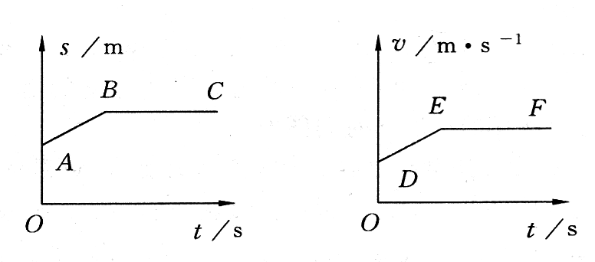
9．图像可以表示物体运动的规律，如图所示表示物体做匀速直线运动的是哪一段（ ）
A．AB段和EF段
B．AB段和DE段
C．BC段和EF段
D．BC段和DE段
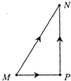
10．我们可以用路程来描述物体的运动，还可以从初位置到末位置作出一条线段来表示物体位置的变化．如图，某物体分别沿两条路径从M点运动到N点：第一次先从M到P，再从P到N；第二次直接从M到N．则物体的两次运动（ ）
A．路程相等，位置的变化相同
B．路程不等，位置的变化不同
C．路程相等，位置的变化不同
D．路程不等，位置的变化相同
11．用毫米刻度尺测量工件的长度，将其一端与10 cm处的刻度线对准，另一端恰好与24.5 cm的刻度线对齐，此工件的长度应记为 ( )
A．14.5 cm B．14.50 cm C．24.5 cm D．24.50 cm
12．甲、乙两人同时从同一起跑线出发，同向做匀速直线运动，某时刻他们的位置如图3所示，图4中能正确反映两人运动距离与时间关系的是 （ ）
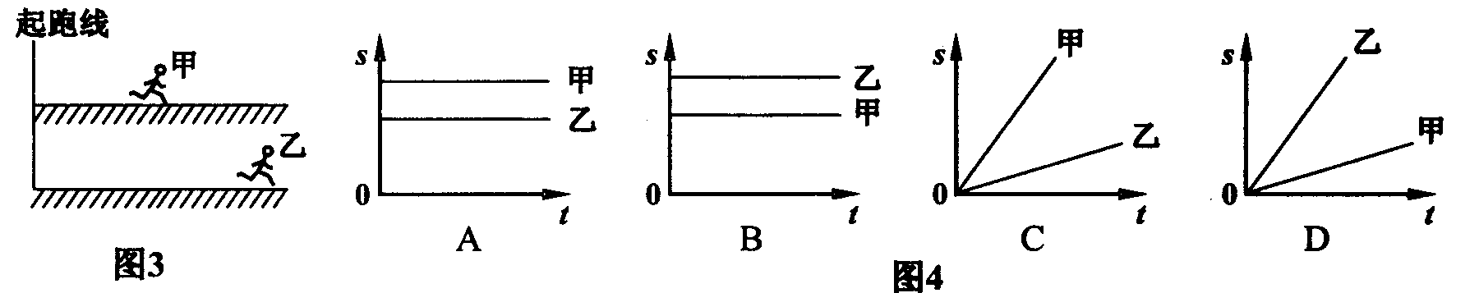
二、填空题 （每空2分，共24分）
13．“水涨船高”这句成语中，“船高”是指船升高了，这一运动是以 为参照物，以 __________为参照物时，船是静止的．
14．乘客坐在行驶的火车上，以火车为参照物人是__________的，以路旁的树木为参照物时，人是__________。
15．在中考体育测试中，小雨同学“50 m跑”的成绩是8 s，则他跑50 m的平均速度是 _________m／s，测试中测量时间通常使用的仪器是 ．
16．体育课上，甲、乙、丙三位同学进行百米赛跑，他们的成绩如下表所示：
参赛者 | 甲 | 乙 | 丙
成绩/s | 14.3 | 13.8 | 13.7

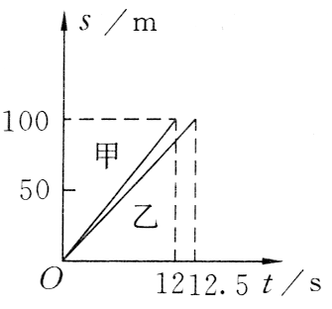
根据表中成绩可知，跑得最快的是 同学，这里比较三人运动的快慢采用的方法是在 相同的条件下比较所用的 ．
17．甲、乙两人在一次赛跑中，路程s与时间t的关系如图所示，则由图知道：
（1）这是一次 m的赛跑．
（2）甲、乙两人中先到终点的是 ．
（3）乙在这次赛跑中的速度为 m／s．
三、实验探究题（共15分）
18．（4分）如图所示，物体A的长度是 ，刻度尺的分度值是 ．
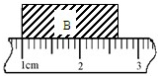
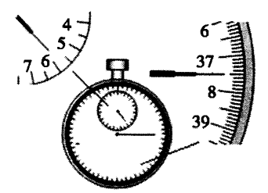
19．（2分）如图所示，秒表的读数为________s。

20．（9分）某物理兴趣小组利用带有刻度尺的斜面，小车和数值钟“测量小车的平均速度”，如图所示，图中显示的是他们测量过程中的小车在甲、乙、丙三个位置及其对应时间的情形，显示时间的格式是“时：分：秒”．
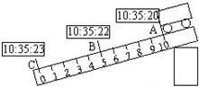
 | 路程（cm） | 时间  （s） | 平均速度（cm/s）
AB段 | 5 | 2
BC段 | 5 |  | 5
AC段 | 10 |  | 3.3
（1）该实验是根据_________公式进行测量的．
（2）选用的器材除小车、木板、垫块和金属挡板外，还需要的测量工具是_________和_________．
（3）实验中，为了方便计时，应使斜面的坡度较_________（填“大”或“小”）
（4）请你根据图示完成下表。（斜面刻度尺的分度值为1cm）
（5）分析表中的数据，小车全程是做匀速运动吗？为什么？

四、计算题（每小题9分，共18分）
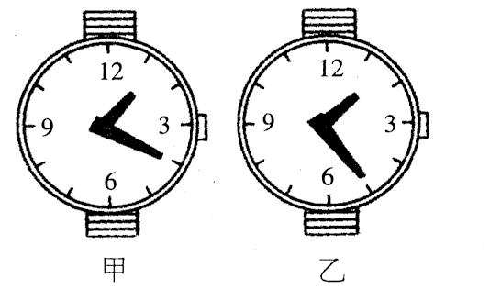
21．坐在行驶汽车上的一位乘客，欲估测前方隧道的长度．在进出隧道口时，分别看了一下手表，如图甲、乙所示，汽车通过隧道时的平均速度是30 km／h，计算出此隧道长度．

22．李明的家距学校600m远，某天他上学时，以1m／s的速度走完了前一半路程，为了不迟到，他改成以1.5 m／s的速度走完了后一半路程，他上学时走路的平均速度是多少?

五、综合能力题（共7分）
23．甲、乙、丙三人分别乘坐直升机。甲看见地面楼房匀速下降，乙看见甲静止不动 ，丙看见乙匀速上升。这三架直升机各做何种运动?

